**小学语文学科名著阅读指导课程（五年级）**

**第10课《少年中国说（节选）》和梁启超**

**学习要点：**

1.请打开语文书第52页，用你喜欢的方式朗读课文。

2.看看课后的生字，你是否还记得它们？请把每个字认真地读一读，再记一记。

3.依据书上的注释和课后的习题，回忆一下课堂上老师所讲的内容和方法。

**知识要点**：

通过《少年中国说（节选）》了解梁启超和写作的社会背景，感受作者的爱国情怀。

**亲爱的同学，准备好了吗？今天的名著阅读之旅马上就要开始啦！**

**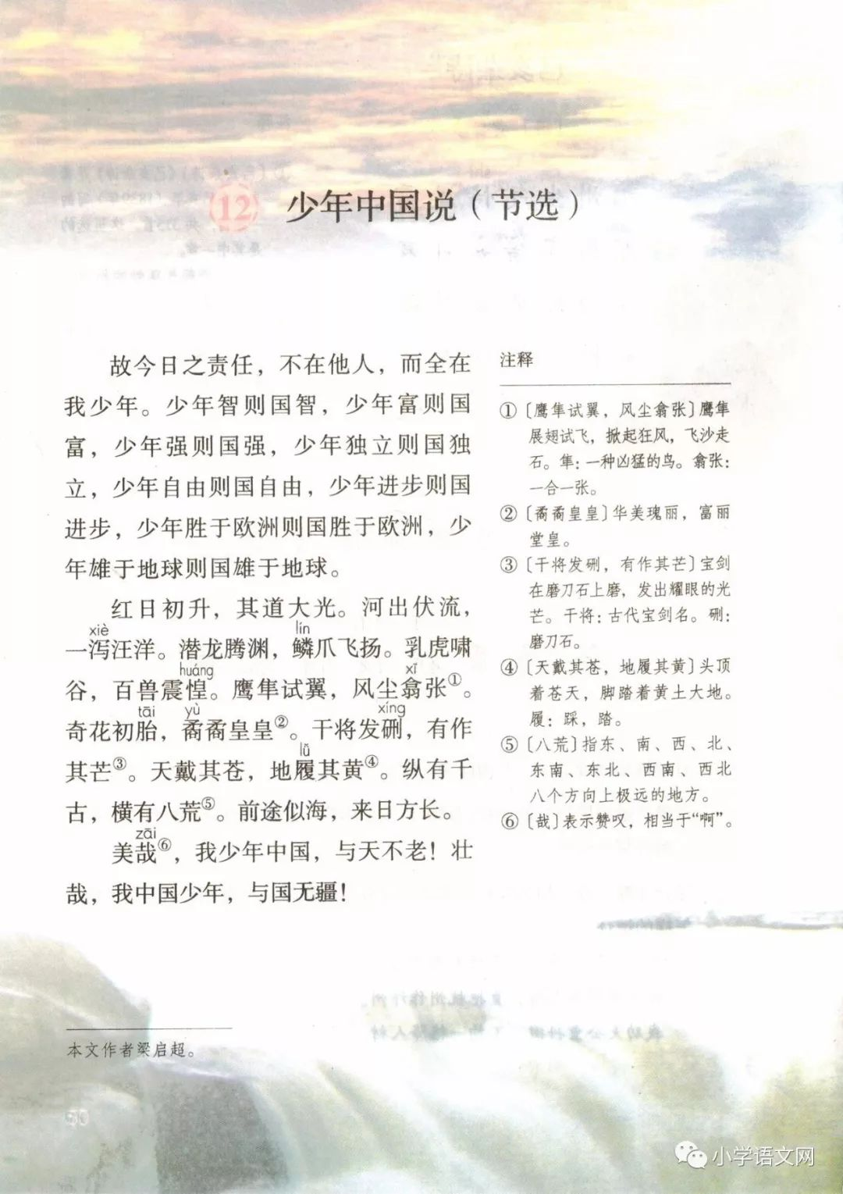《少年中国说**（节选）**》和梁启超**

**品读《少年中国说**（节选）**》**

上学期我们学习了《少年中国说（节选）》这篇文言文，你还记得吗？《少年中国说》是梁启超先生于1900年在戊戌变法失败后写的。当时八国联军阴谋瓜分中国，污蔑中国是“老大帝国”“东亚病夫”“一盘散沙”，不能自治，只能由帝国主义列强共管或瓜分。在国内，一些昏聩无知的卖国求荣者叫嚷“中国不亡是无天理”“任何列强三日内就可以灭亡中国”。为了驳斥帝国主义的野蛮行径和卑劣阴谋，纠正国内一些人自暴自弃、甘为亡国奴的心理，激起全国人民的爱国热情，梁启超先生适时地写出了这篇《少年中国说》。

全文不拘格式，多用比喻、排比等修辞手法，节奏明快，感情炽热，读来琅琅上口，使人意气风发，豪情满怀，充满了对少年中国的美好希冀。现在我们赶快打开课本第52页，出声读一读吧。

下面就让我们去了解梁启超和他的爱国情怀，相信你一定会有不一样的发现。

**品读梁启超**

你想了解梁启超吗？你可以通过查找资料的方式了解，也可以读一读下面老师给你的链接。

【阅读链接】

梁启超，字卓如，一字任甫，号任公，又号饮冰室主人、饮冰子、哀时客、中国之新民、自由斋主人。清朝光绪年间举人，中国近代思想家、政治家、教育家、史学家、文学家。戊戌变法（百日维新）领袖之一，中国近代维新派、新法家代表人物。其代表作有《饮冰室合集》、《夏威夷游记》等。

**品读梁启超的文章**

【阅读链接】

少年中国说（节选二）

日本人之称我中国也，一则曰[老大帝国](https://baike.baidu.com/item/%E8%80%81%E5%A4%A7%E5%B8%9D%E5%9B%BD" \t "_blank)，再则曰老大帝国。是语也，盖袭译欧西人（1）之言也。呜呼！我中国其果老大矣乎？梁启超曰：恶（2）！是何言！是何言！吾心目中有一少年中国在！

1. 〔欧西人〕泛指西方英、法、美等国的人。
2. 〔恶（wū）〕表示感叹的助词，犹“唉”，有反对的意思。

译文：日本人称呼我们中国，一称作老大帝国，再称还是老大帝国。这个称呼，大概是承袭照译了欧洲西方人的话。真是实在可叹啊！我们中国果真是老大帝国吗？梁任公说：不！这是什么话！这算什么话！在我心中有一个少年中国存在。

少年中国说（节选三）

任公曰：造成今日之老大中国者，则中国老朽之冤业也。制出将来之少年中国者，则中国少年之责任也。彼老朽者何足道，彼与此世界作别之日不远矣，而我少年乃新来而与世界为缘。

译文：梁启超说：造成今天衰老腐朽中国的，是中国衰老腐朽人的罪孽。创建未来的少年中国的，是中国少年一代的责任。那些衰老腐朽的人有什么可说的，他们与这个世界告别的日子不远了，而我们少年才是新来并将与世界结缘。

同学们，通过今天的阅读，相信大家对于《少年中国说》有了更为深入的理解，与此同时，我们对梁启超也有了更多的了解。